第三章 第3节 汽化和液化
课 题： | 汽化和液化
教学目的 | - 了解汽化的概念和汽化的两种方式；。  - 知道蒸发和沸腾各自的特征，了解影响蒸发快慢的因素。  - 了解水沸腾时的现象，会画液体沸腾的温度时间图象。  - 通过做液体沸腾实验，培养学生的观察能力、实验能力、分析概括能力和语言表达能力。
重 点：  难 点：  关 键： | 知道蒸发快慢的速度与什么因素有关。  用影响蒸发快慢的因素和蒸发吸热解释现象。  先对比蒸发设置疑问，然后通过课件出示实验目的，让学生有的放矢地进行实验。
学情分析 | 蒸发是常见的一种汽化方式。影响蒸发快慢的因素和蒸发吸热是解释许多现象的基础知识，在生活和生产中经常用到。学生对于蒸发现象很熟悉，因此，应充分利用学生已有的生活经验，结合适当的实验，让学生自己经过分析、比较得出结论，并注意引导学生把知识运用于实际中去。
教法学法 | 演示法、观察法、实验法、分析讨论法、多媒体辅助法
教学教具 | 多媒体计算机、PP课件、酒精、温度计、烧杯、烧瓶、铁架台、酒精灯、纸锅等。
步 骤： | 师生双边活动 | 二次备课
一、情景引入，约3分钟 | 【学情预设】：思考解答问题，得出课题汽化和液化的概念。  在黑板上用酒精写上“液体”两个字,一会儿酒精不见了，向学生提问：黑板上的“液体”跑到哪里去了？  通过对该问题的讨论从而导出蒸发和汽化的概念。  【设计意图】：通过这种创设情境的方式引入新课，可以引起学生的好奇心，激发学习兴趣。
二、学导并举、约26分钟 | 一、蒸发的概念和特点：  【学情预设】：分小组总结归纳。  通过提问和讨论，让学生自己总结出只在液体表面发生的汽化现象叫蒸发，以及蒸发在任何温度下都能发生。  【设计意图】：通过讨论自己总结出概念，可以对概念有更深刻的映像。  蒸发过程吸热  【学情预设】：通过这个问题的讨论和解答得出蒸发吸热的结论。  提出一个生活中的问题：刚洗过澡，身上的水还没擦干时，为什么觉得很冷？  【设计意图】：让学生对生活现象中的问题有进一步的认识，同时也体现了“从生活走向物理”的理念。  二、探究影响蒸发快慢的因素  1、猜想：【学情预设】：猜想：先让学生自己猜测蒸发的快慢可能与哪些因素有关，并让他们思考哪些现象可以验证这些因素会影响蒸发的快慢。  【设计意图】：让学生自己猜想假设可以发散他们的思维，也可以让学生更好地参与探究活动。  - 【学情预设】：出结论：让学生自己归纳总结，然后教师加以补充和完善，给出影响蒸发快慢的因素的结论  验证猜想：通过三个关于晾衣服的问题：“冬天晾衣服和夏天晾衣服哪个更容易干？”；“衣服折起来和撑开来哪个干得快？”；“衣服放在有风处和无风处哪个干的快？”；分别得出蒸发快慢与液体的温度、表面积、表面气体流速有关。  【设计意图】：讨论生活中常见现象，贴近生活，让学生积极思考，得出结论。  三、沸腾的概念  【学情预设】：通过这个问题的讨论导出沸腾的概念。  提问：“水烧开后会变成水蒸汽，同样是汽化现象，与蒸发有何不同？”  【设计意图】：根据生活经验找出新的问题，发现沸腾与蒸发的不同。  四、观察水的沸腾  【学情预设】：分析图像，得出结论： 沸腾前，对水加热，水的温度升高；沸腾时，继续对水加热，水的温度不变，实验中，水沸腾的温度是100 ℃．停止对水加热，水停止沸腾．可见，沸腾需要吸热．  让学生自己动手实验，观察水的沸腾  - 在活动前提出三个要求：（1）观察水沸腾时的现象。（2）观察沸腾时水的温度是否发生变化。（3）记录数据，并描出水沸腾时温度和时间的关系曲线。  - 观察水沸腾现象（包括温度，声音，水中的气泡等）  - 汇报实验数据和现象，绘制水的沸腾图像。  【设计意图】： 让学生自己做实验可以培养其动手能力和实验操作能力，也可以提高学习积极性；另一方面，学生亲身经历实验过程，可以更好地了解水的沸腾的特点。  五、沸点知识  1、向学生介绍液体沸腾时的温度叫沸点，在标准大气压下，水的沸点是100 ℃  2、演示“纸锅烧水”的实验，并通过解释纸锅为什么不会被点燃，得出液体达到沸点后，继续加热，温度不再变化的结论。  3、向学生介绍一些其它液体在标准大气压下的沸点  【设计意图】：通过演示实验，引起学生好奇心，激发学习兴趣。  六、总结蒸发和沸腾的异同点  【学情预设】：说出相同和区别记忆。  在学生对蒸发和沸腾都有了一定认识和了解之后，让学生自己总结和归纳蒸发和沸腾有哪些异同点，并绘制表格。  学生总结归纳完之后，老师给出自己列出的表格，让学生对比，看自己有哪些地方没有归纳完整。  【设计意图】：这个过程可以加深学生对蒸发和沸腾两个概念的理解，同时通过对比，可以防止学生混淆二者的发生条件和特点。  七、液化  在学生对汽化已有一定了解的基础上，向学生介绍液化是汽化的逆过程，让学生自己定义液化的概念，及液化是放热的过程。演示模拟大自然中“雨”形成的实验。  【学情预设】：结合前面知识，可知，汽化的两种方法：(1)降低温度；(2)一定温度下，压缩体积。  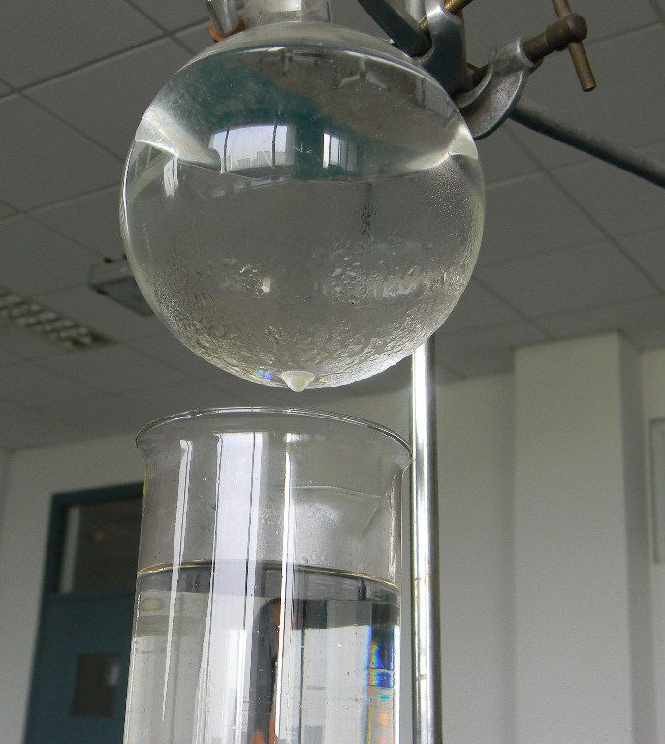  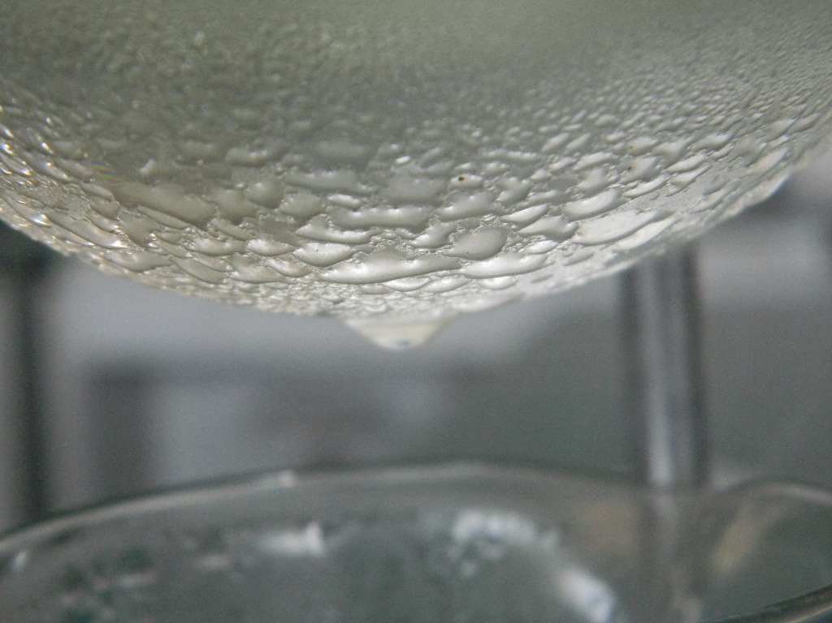  【设计意图】：通过演示实验，让学生直观感受液化过程，帮助理解和记忆。
  液态铁 | 2750 | 甲苯 | 111 | 液态氧 | -183
  液态铅 | 1740 | 水 | 100 | 液态氮 | -196
  水银 | 357 | 酒精 | 78 | 液态氢 | -253
  亚麻仁油 | 287 | 液态氨 | -33.5 | 液态氦 | -268.9
   | 蒸 发 | 沸 腾
  相  同 | 汽化现象；需要吸收热量 | 汽化现象；需要吸收热量
  区  别 | 液体表面发生汽化；在任何温度下都可发生；缓慢的汽化；影响蒸发快慢的因素:液体的温度、液体表面积的大小、液体表面气流大小 | 表面和内部同时发生汽化；在一定的温度下发生；剧烈的汽化；影响沸点高低的因素：液面上气压的大小
三、当堂训练 | 书本动手动脑学物理
四、总结提高，约5分钟 | 请同学们讨论一下，这节课你们有哪些收获呢？  【学情预设】：蒸发是液体在任何温度下都能发生，且只在液体表面进行的汽化现象。蒸发吸热致冷。 影响蒸发快慢的因素有三个：液体温度高蒸发快；液体表面积大蒸发快，液体表现上空气流动快蒸发快。 不仅蒸发现象与我们生活有关，物理学中很多现象来自于生活，只要我们平时善于观察，善于思考，一定会有所收获，一定能学好物理，将来更好地为社会服务。  师：课后利用身边的器材设计简易实验： 1、影响蒸发快慢的因素。 2、液体蒸发吸热有降温致冷作用。  思考题：某同学对水加热。当水沸腾时，用打气筒向烧瓶中打气，水还会沸腾吗？若水沸腾后，撤去酒精灯，略等一会，再用抽气筒向外抽气，又会出现什么情况？课后做一下，你能得出什么结论？同学们可以先进行猜想再用实验来验证你的猜想是否正确，实验时要注意安全。(补充资料)  [【设计意图】]最后，留下一道富有思考性、开放性、探索性的问题给学生，使教学延伸到课外。有利于培养学生运用知识的能力、初步的信息收集能力和信息处理能力。让学生带着问题走进教室，带着更多的问题走出教室，形成“余音缭绕”之势。
五、作业（1分钟） | 练习册上习题。  【设计意图】：习题由易到难，依次考察了概念的掌握，知识点的应用，以及拓展探究。
课后反思：

板书： 第三节 汽化和液化
1、汽化和液化 4、影响蒸发快慢因素：
汽化：液态→气态（吸热） （1）液体温度
液化：气态→液态（放热） （2）液体表面积
2、沸腾 （3）液体表面气体流速
沸腾：一定温度下； 5、使气体液化的方法：
液体内部和表面同时发生； （1）降低温度；
剧烈的汽化现象. （2）压缩体积
3、蒸发：任何温度下；
只在液体表面发生；缓慢的汽化现象。

